
每日市场报告

2026年7月3日

市场综述
美国三大股指收盘涨跌不一，道指涨1.14%报52900.07点，再创历史新高，标普500指数持平报7483.24点，纳指跌0.8%报25832.67点。美元指数跌0.54%报100.87，非美货币多数上涨，欧元兑美元涨0.49%报1.1434，英镑兑美元涨0.54%报1.3347，澳元兑美元涨0.42%报0.6923，美元兑日元跌0.91%报161.1190，美元兑加元跌0.24%报1.4182，美元兑瑞郎跌0.75%报0.8035，离岸人民币对美元涨65个基点报6.7882。国际贵金属期货普遍收涨，COMEX黄金期货涨1.30%报4135.50美元/盎司，COMEX白银期货涨1.54%报61.44美元/盎司。ICE原糖主力合约跌1.02%报14.81美分/磅，ICE棉花主力合约跌0.94%报77.11/磅。
图表1：全球主要股指涨跌幅（%）
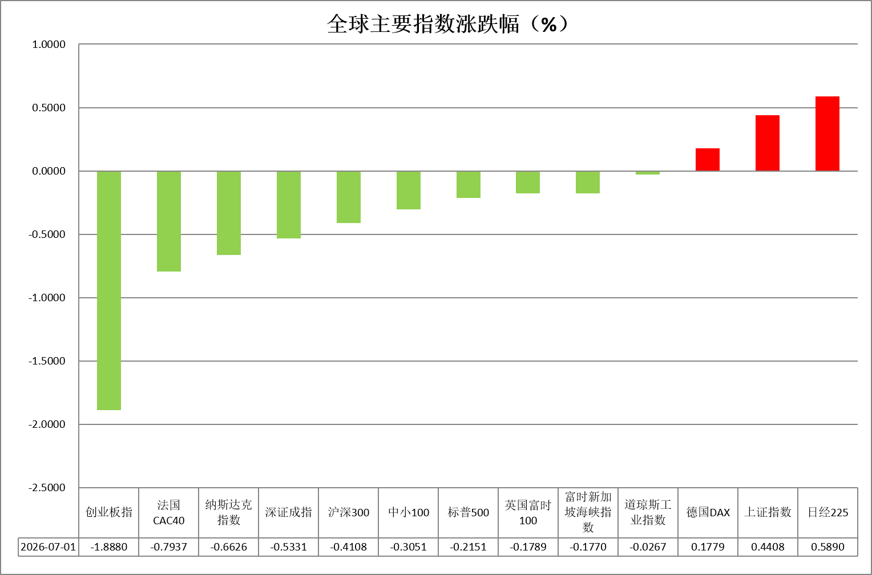
资料来源：公开资料整理、瑞达国际

- 消息回顾
【美国政府正与OpenAI、Anthropic及谷歌等头部AI企业加速谈判，预计最快下周推出针对尖端AI模型的自愿安全标准。该框架将为具备前沿网络能力的模型设定安全基准与发布时间表，从而深刻重塑AI企业的合规成本与产品迭代预期。】
【旧金山联储主席戴利表示，尽管美国通胀有望逐步回落，但当前经济前景仍存在较大不确定性。如果通胀持续高于预期，美联储可能需要采取更加积极的政策应对，以确保价格压力得到控制。】
【美国劳工统计局公布数据显示，美国6月非农就业新增5.7万人，远低于市场预期的11万人，为近4个月以来最低水平；4月和5月数据累计下修7.4万人。6月失业率意外降至4.2%，为2025年6月以来最低水平，预期为4.3%。数据公布后，交易员完全定价美联储加息将推迟至今年12月份。】
【美国国家气象局网站发布消息称，破纪录的高温天气将持续笼罩美国中部和东部大部分地区，最高体感温度可达115华氏度（约46摄氏度）。约有1.63亿人受到高温影响。高温加剧美国多地供电压力。美能源部要求多地启用柴油机、天然气发电机等备用发电设备，减少使用公共电网。】

今日关注
时间 | 数据/事件
2026/7/3 | 16:00 | 欧洲央行行长拉加德发表讲话
2026/7/3 | 23:00 | 英国央行行长贝利发表讲话
2026/7/3 | —— | 美国因假期休市

- 观点汇总
美元指数
隔夜，美元指数跌0.54%报100.87，非美货币多数上涨，欧元兑美元涨0.49%报1.1434，英镑兑美元涨0.54%报1.3347，美元兑日元跌0.91%报161.1190。
美国6月非农表观增长不及预期，新增就业人数录得5.7万人，明显低于市场预期，4、5月数据合计下修7.4万人，显示劳动力市场招聘动能较前期有所降温。失业率由4.3%小幅降至4.2%，但主要受劳动参与率回落至61.5%影响，并非就业需求实质性转强。薪资方面，平均时薪环比上涨0.3%，薪资增速仍具一定粘性，但已低于整体通胀水平，对居民实际购买力的支撑有限。整体来看，本次非农报告强化美国就业市场边际降温信号，削弱美联储短期进一步加息的紧迫性，隔夜美元指数高位承压回落，9月美联储加息概率亦同步下行。展望后市，美伊局势仍存在阶段性升温风险，霍尔木兹复航预期有所升温，但核问题及浓缩铀处置等相关议题未有进展，阶段性避险需求或继续支撑美元短期表现，后续重点关注美国6月CPI表现、美伊谈判的实质进展以及美联储政策立场的边际变化。
欧元区6月CPI同比由前值3.2%回落至2.8%，低于市场预期；欧元区6月PMI录得回升，经济动能边际修复，但仍处弱复苏区间。虽然通胀数据录得阶段性回落，但欧央行仍维持鹰派基调，短期或对欧元形成支撑，但在美联储鹰派基调延续、美欧利差持续走阔的背景下，欧元反弹空间有限。日元表现录得四十年新低，市场警惕日本央行汇率干预风险。美日货币政策分化格局未改，美国经济韧性支撑美联储加息预期，而日本央行仍沿渐进路径正常化，利差劣势叠加套息与避险美元需求，令日元持续承压。
图表1：美元指数走势图
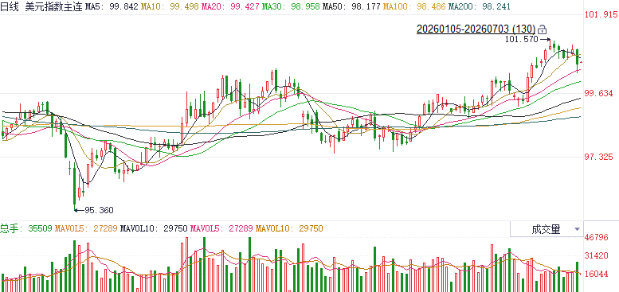
资料来源：iFinD、瑞达国际

S&P500
截至7月2日，标普500指数涨0.00%至7483.24；迷你标普500主力合约下跌0.13%至7523点。货币政策与经济数据上，美国6月非农就业人数大幅回落且大幅低于市场预期，数据公布后，市场对美联储9月加息的预期大幅减少，转为定价加息时点延后至12月。美元指数跳水，美债收益率亦小幅走弱。产业层面，彭博社报导，Meta正在规划向外部客户出售过剩的AI算力与模型访问权限的新业务。该消息引发投资者对算力供应过剩的担忧，市场对此反应剧烈，美股科技板块连续两日回调。整体来看，虽然，Meta出售算力的消息对AI行情形成扰动，但其他云计算厂商并未削减投资，因此此举并不意味着AI相关资本支出将放缓，科技股短期虽面临回调压力，但并不意味着AI行情的结束。同时，美国非农走弱削弱美联储加息预期，流动性收紧的担忧暂时缓解，为美股提供支撑。
图表2：S&P500走势图
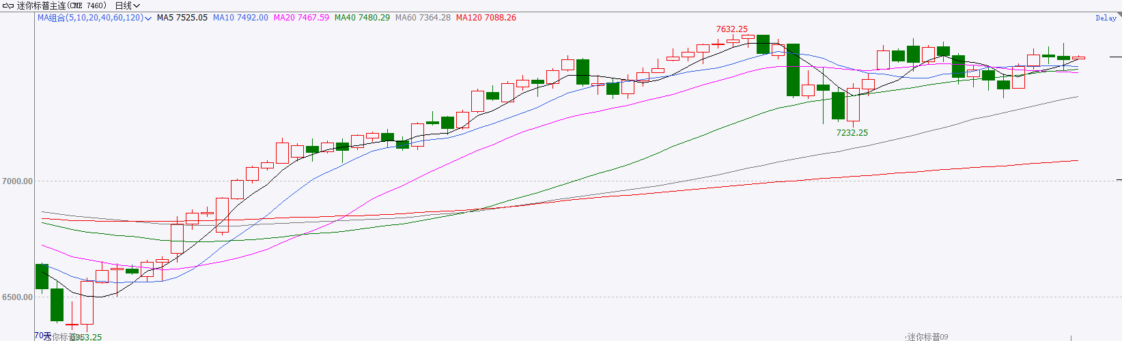
资料来源：iFinD、瑞达国际

富时中国A50
截至7月2日，富时中国A50指数下跌3.11%至15038.92；新交所富时A50期指主力合约下跌3.66%至14689。海外方面，美国6月非农就业人数大幅回落且大幅低于市场预期，数据公布后，市场对美联储9月加息的预期大幅减少，美元指数跳水。此前，据彭博社报导，Meta正在规划向外部客户出售过剩的AI算力与模型访问权限的新业务。该消息引发投资者对算力供应过剩的担忧，市场对此反应剧烈，美股科技板块连续两日回调。国内方面，经济基本面，6月份，我国制造业PMI重新回升至扩张区间，非制造业与综合PMI指数同样处于扩张区间，且进一步小幅上升。从细分项看，装备制造业与高技术制造业PMI进一步走强，装备制造业连续4个月处于扩张区间，高技术制造业连续17个月保持扩张。整体来看，国内6月先行指标显示，我国经济景气水平整体回升，同时，新质生产力相关行业依旧引领经济。此外，虽然，Meta出售算力的消息对AI行情形成扰动，但其他云计算厂商并未削减投资，因此此举并不意味着AI相关资本支出将放缓。最后，美国非农走弱削弱美联储加息预期，流动性收紧的担忧暂时缓解，A股依旧处于上行通道。
图表3：富时中国A50走势图
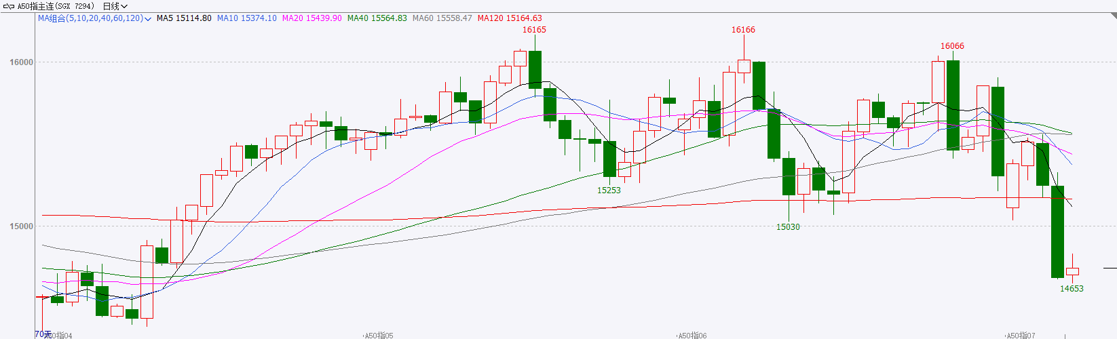
资料来源：iFinD、瑞达国际

铜
隔夜COMEX铜震荡偏弱，报收6.1755元/磅，涨跌幅-0.06%。国际方面，美国供应管理协会（ISM）数据显示，6月制造业PMI较前月下降0.7点至53.3，低于预期的53.9，但仍接近四年来高位。油价下跌带动价格支付指数大幅下降9.1点至73，为2022年7月以来最大单月降幅。国内方面，商务部召开例行新闻发布会介绍，中欧双方就经贸关系的新定位达成共识，即稳定、平衡的中欧关键贸易伙伴。中欧将于今年秋季举行贸易投资磋商机制第二次例会。中美农产品贸易方面，双方设定了扩大农产品双向贸易的指导性目标，并原则同意将相关农产品纳入对等降税框架安排。库存方面，截至2026年7月2日，COMEX铜库存为668691短吨，环比+1870短吨；LME铜库存为324850吨，环比-2500吨；SHFE每日仓单70079吨，环比-3490吨。美元美债方面，美联储主席沃什表示，近几周通胀预期和通胀风险已有所缓解。美元指数上涨后缩减涨幅，最终收涨0.25%，报101.39；基准的10年期美债收益率收报4.458%，对美联储政策利率敏感的2年期美债收益率收报4.183%。操。操作建议，纽铜主力合约轻仓逢低短多交易，仅供参考。
图表4：铜日线走势图
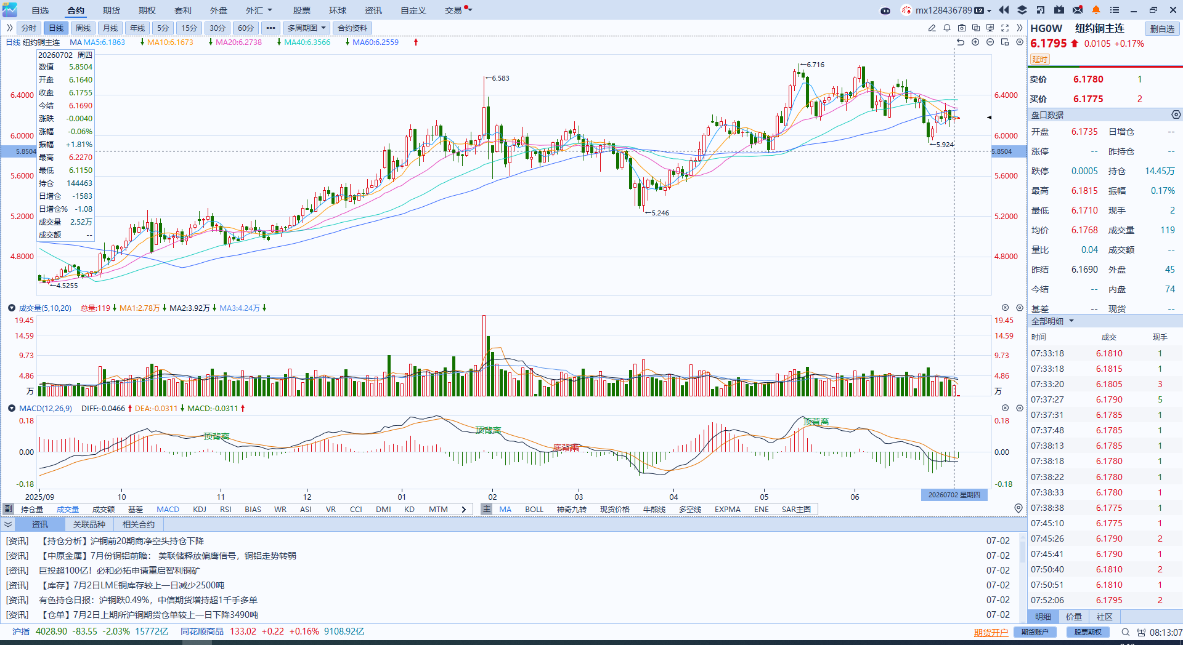
资料来源：iFinD、瑞达国际

黄金
隔夜，美国非农数据不及预期，美元指数高位回落，贵金属市场延续筑底反弹格局，COMEX黄金期货涨1.30%报4135.50美元/盎司，COMEX白银期货涨1.54%报61.44美元/盎司。美国6月新增就业人数录得5.7万人，明显低于市场预期，4、5月数据合计下修7.4万人，显示劳动力市场招聘动能较前期有所降温。失业率由4.3%小幅降至4.2%，但主要受劳动参与率回落影响。薪资方面，平均时薪环比上涨0.3%，薪资增速仍具一定粘性，但已低于整体通胀水平，对居民实际购买力的支撑有限。整体来看，本次非农报告强化美国就业市场边际降温信号，削弱美联储短期进一步加息的紧迫性。地缘方面，美伊恢复卡塔尔技术性会谈，重点围绕落实谅解备忘录，战争尾部风险及油价运行中枢显著回落，贵金属市场做多情绪有所改善。展望后市，6月非农表现温和，使得市场鹰派加息预期边际转弱，9月加息概率较前期大幅回落；美伊谈判虽推动霍尔木兹海峡复航议程，但若核问题及浓缩铀处置谈判迟迟未取得突破，不排除美伊恢复军事打击的可能性。中长期来看，新兴市场央行维持逢低购金节奏，央行购金及全球储备资产再配置逻辑尚未松动，仍为黄金提供底层支撑。整体而言，非农降温短线利多金价，但地缘局势仍有反复的可能性，后续重点关注美国6月CPI表现，短线操作仍建议观望。
图表5：COMEX黄金日线走势图
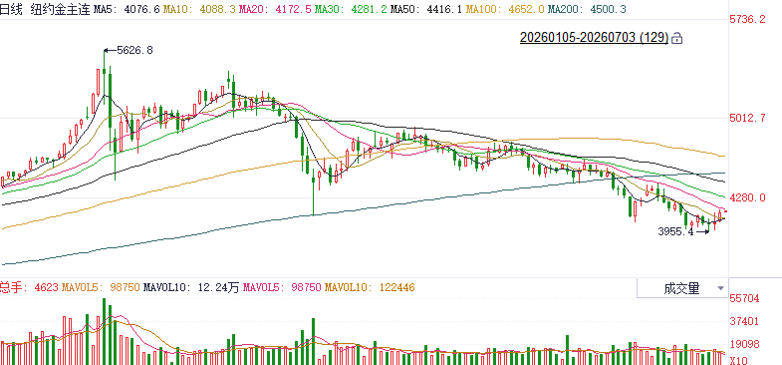
资料来源：iFinD、瑞达国际

ICE原糖
洲际交易所(ICE)原糖期货周三收跌，从前一日触及的六周高位回落。ICE交投最活跃的10月原糖期货下跌0.14美分或0.93%，结算价报每磅14.85美分。
国际方面，巴西航运机构Williams发布的数据显示，截至7月1日当周，巴西港口等待装运食糖的船只数量为50艘，此前一周为47艘。港口等待装运的食糖数量为221.34万吨，此前一周为198.46万吨增加11.53%。当周等待装运出口的食糖船只数量继续回升。巴西农业部公布数据显示，巴西关键的中南部地区6月上半月糖产量为231万吨，较去年同期下降3%。
美糖主力价格关注上方压力16美分/磅，下方支撑13.0美分/磅。建议10月 ICE 期糖短期逢低短多。
图表6：ICE原糖主力合约价格走势图
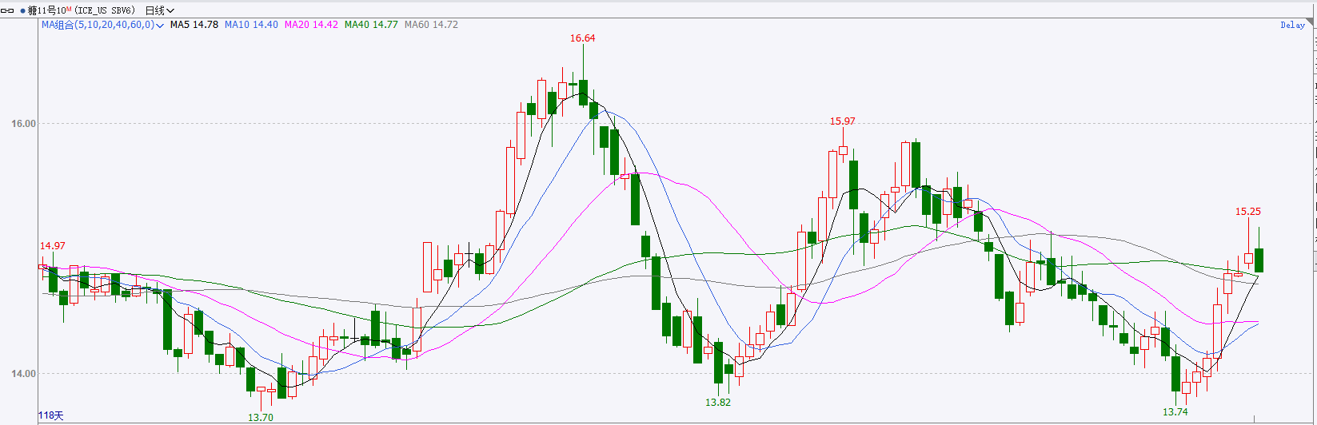
资料来源：iFinD、瑞达国际

ICE棉花
洲际交易所(ICE)棉花期货周三收跌，疲软的出口销售数据盖过了美元走弱带来的支撑。ICE 12月棉花期货合约下跌0.72美分或0.92%，结算价报每磅77.12美分。
国际方面，据美国农业部(USDA)出口销售报告显示，6月25日止当周，美国陆地棉出口销售合计净增93118包。其中，当前市场年度陆地棉出口销售净增49001包，较之前一周减少42%，较前四周均值减少70%。下一市场年度陆地棉出口销售净增44117包，其中，对中国大陆净销售为0包。美国棉花周度出口销售数据疲软。
图表7：ICE美棉主力合约价格走势图
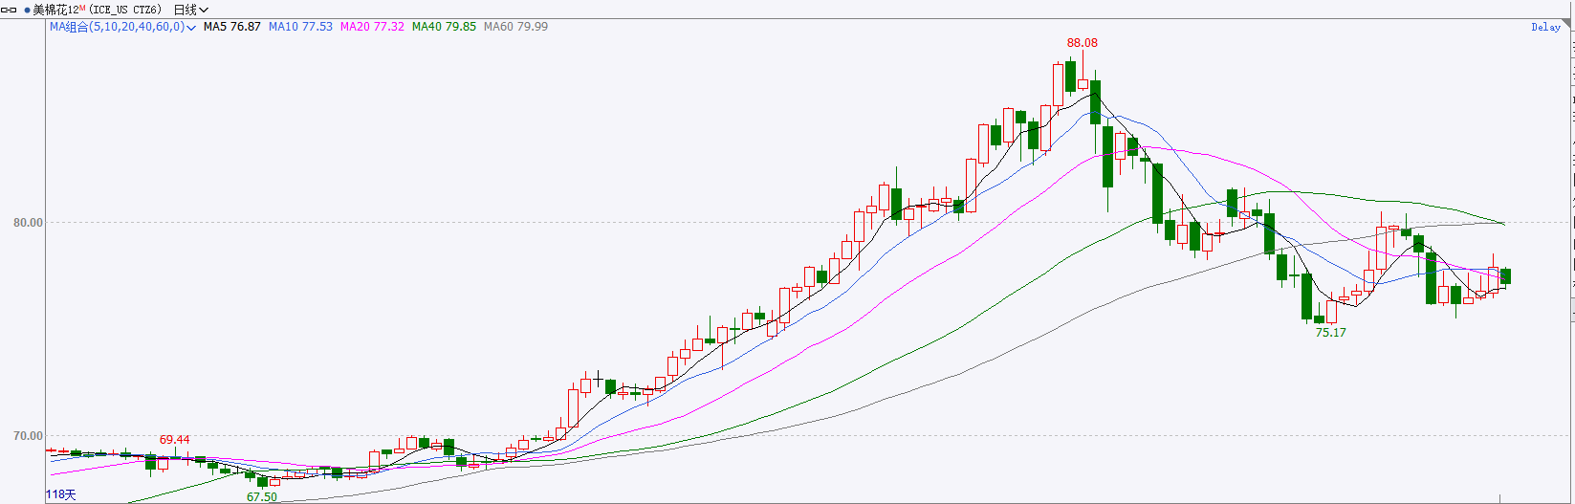
资料来源：iFinD、瑞达国际

△ 免责声明
此报告由瑞达国际所编制。本报告采用之资料及意见均相信可靠及准确，但本公司并不对各分析或有关资料之可靠性及准确性作出全面性保证。本报告只供客户或读者作参考之用，客户或读者不应完全依靠本报告内容作为投资准则。
本报告之资料及意见如有任何更改，恕不另行通知。本报告并非及并无意图构成任何作价或招揽进行买卖本报告 提及的商品。本公司不会对任何因依靠本报告作出任何买卖而引致之任何损失承担任何责任。



24小时客服电话： 00852 - 25342000/86 - 13603059885
24小时传真电话： 00852 - 25632368
客服邮箱： cs@ruida- int . com
客服QQ： 203195058/2938472186
网址：www. ruida- int . com
地址: 香港湾仔菲林明道8号大同大厦17楼05 - 06室

